Ищем новых хозяев!!!

№ | Фотоматериал | Организация, производившая отлов.
1. | 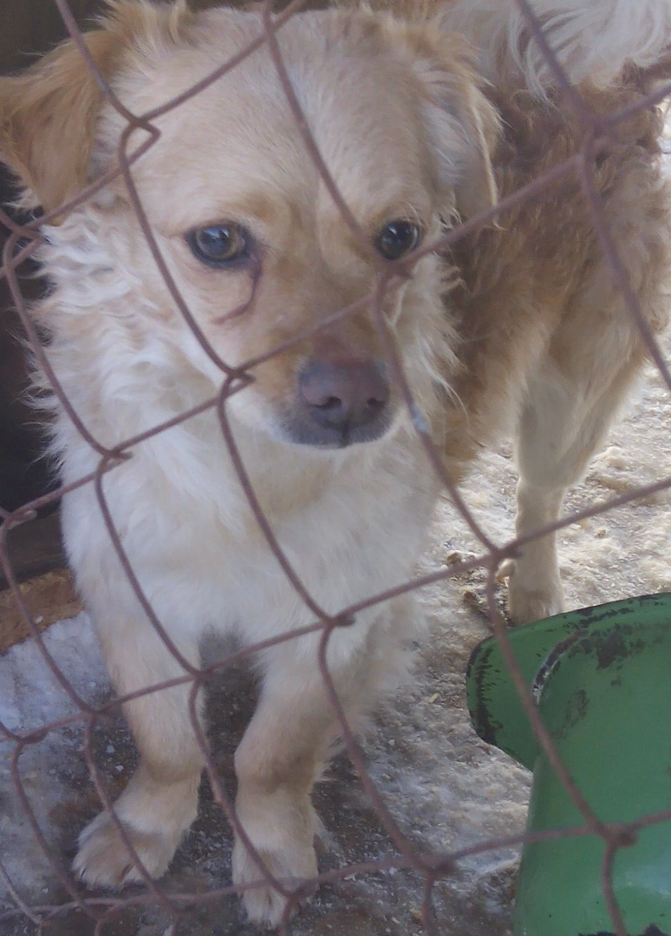 | ООО «Капитал-Плюс»  тел. 8(908)8960066  Пункт передержки  г.Урай, улица Сибирская, 2Б
2. | 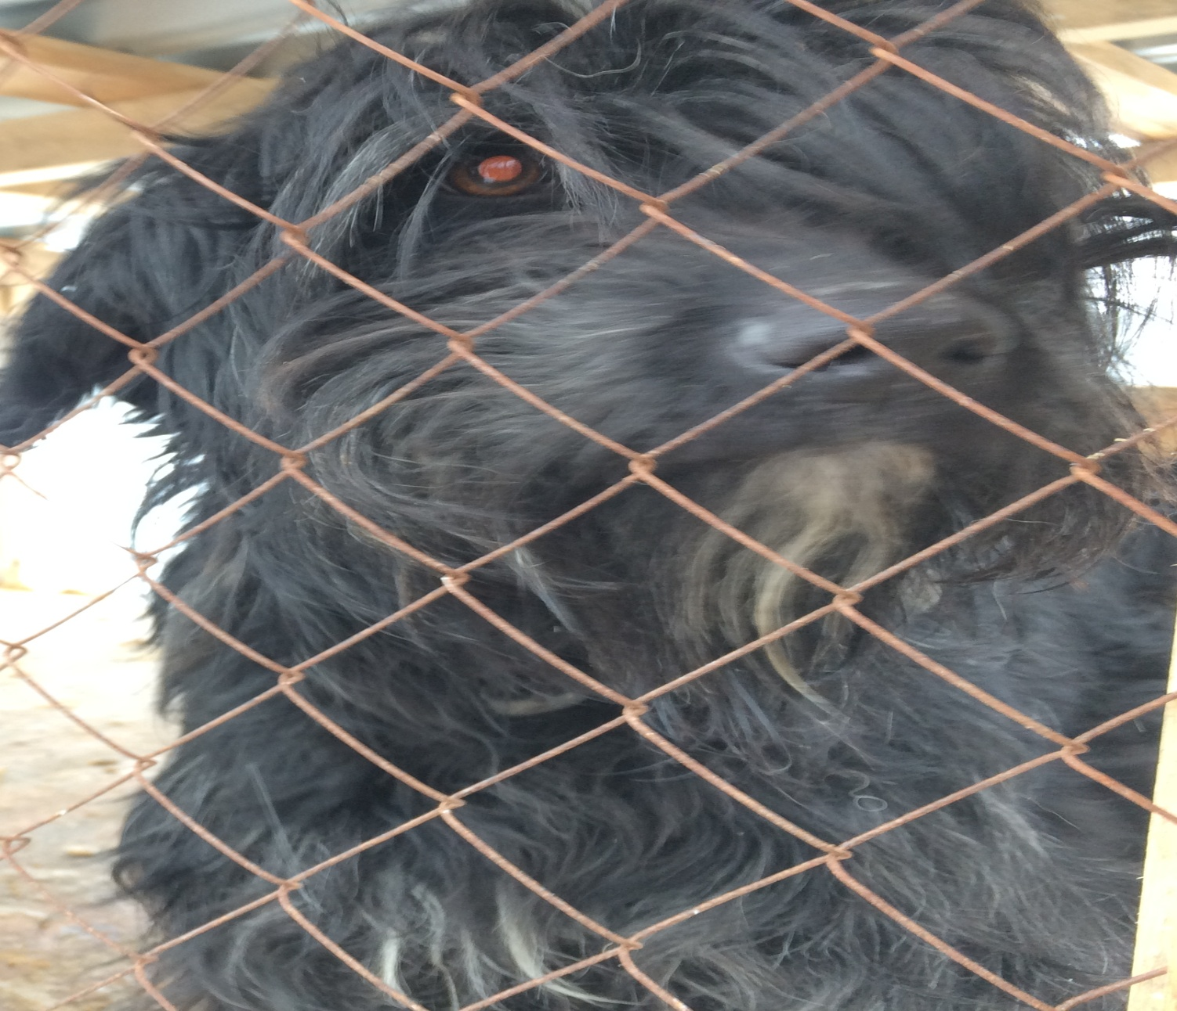 | ООО «Капитал-Плюс»  тел. 8(908)8960066  Пункт передержки  г.Урай, улица Сибирская, 2Б
3. | 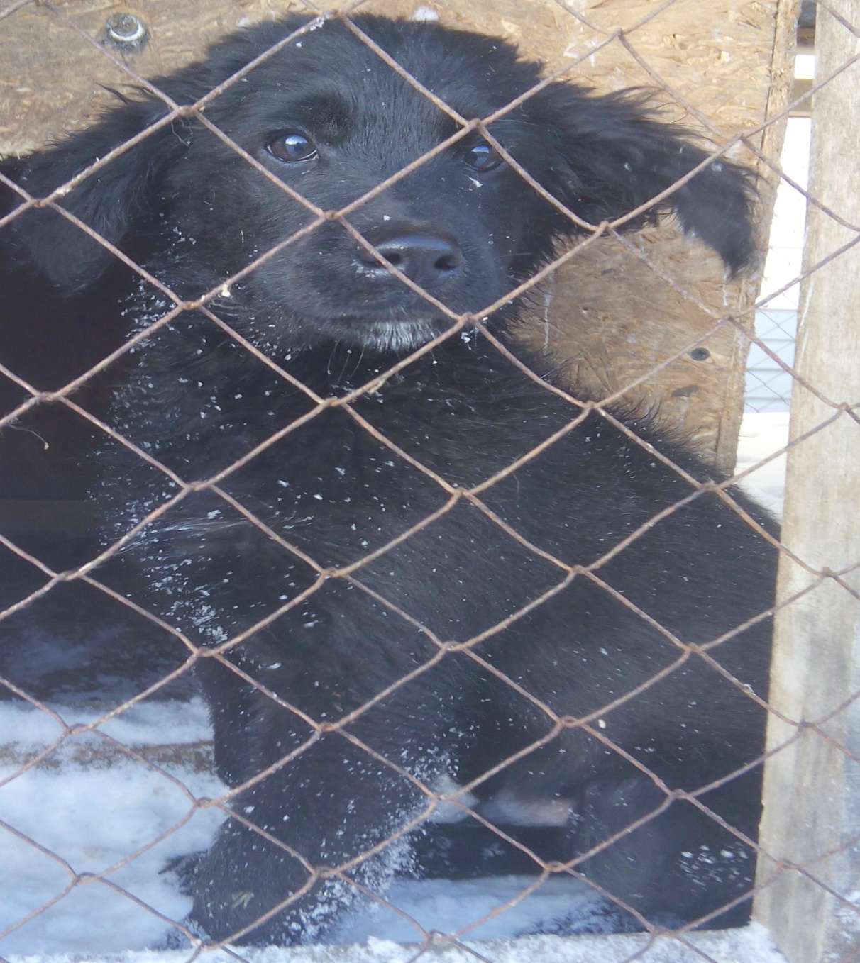 | ООО «Капитал-Плюс»  тел. 8(908)8960066  Пункт передержки  г.Урай, улица Сибирская, 2Б
4. | 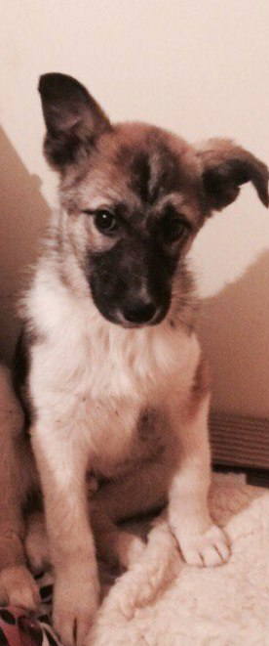 | ООО «Капитал-Плюс»  тел. 8(908)8960066  Пункт передержки  г.Урай, улица Сибирская, 2Б
5. | 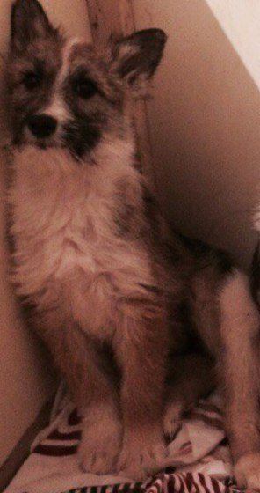 | ООО «Капитал-Плюс»  тел. 8(908)8960066  Пункт передержки  г.Урай, улица Сибирская, 2Б
6. | 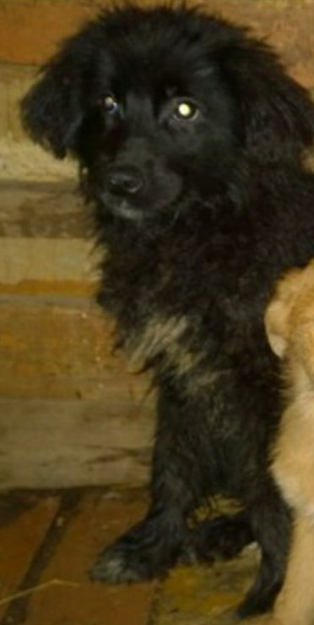 | ООО «Капитал-Плюс»  тел. 8(908)8960066  Пункт передержки  г.Урай, улица Сибирская, 2Б
7. | 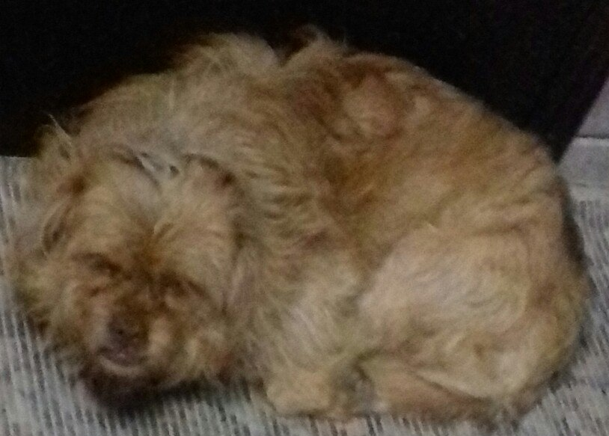 | ООО «Капитал-Плюс»  тел. 8(908)8960066  Пункт передержки  г.Урай, улица Сибирская, 2Б
8. | 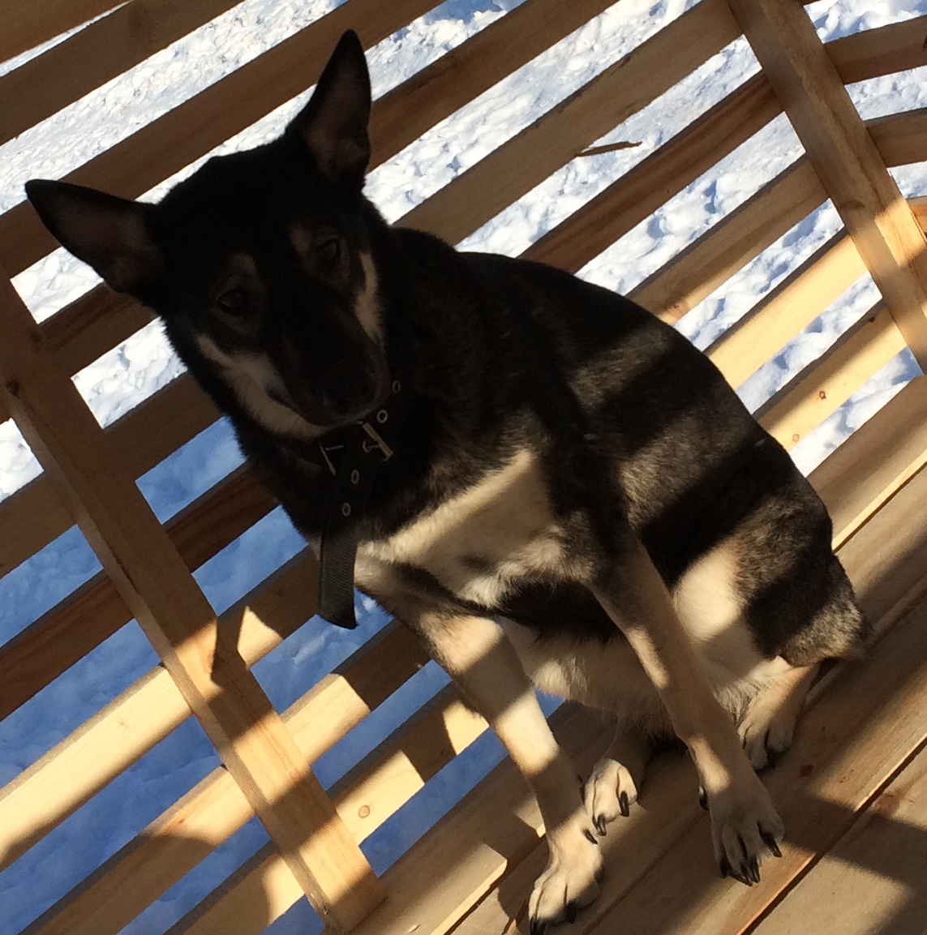 | ООО «Капитал-Плюс»  тел. 8(908)8960066  Пункт передержки  г.Урай, улица Сибирская, 2Б
9. |  | тел. 89088969737

